Условия проведения 30-го городского туристического слета школьников
в рамках месячника безопасности
Группа Б

Ориентирование (лично-командные соревнования)
Вид ориентирования – по выбору.
Состав команды – до10 человек
Командное место определяется по сумме 6-ти лучших результатов, в т.ч. не менее 2-х девушек.
Карта цветная спортивная (2011 г.) М 1 : 10 000.
Количество контрольных пунктов (КП) – 6.
Отметка КП – компостером в карточке участника. Каждый КП – 3 балла.
Контрольное время (КВ) – 1 час.
Результат участника определяется по количеству баллов, набранных за контрольное время. При превышении КВ за каждую полную и неполную минуту снимается 1 балл. При равенстве результатов места присуждаются с учетом бегового времени.
Минимальное количество снаряжения: часы, булавки для крепления номера, телефон для связи при потери ориентира.

Дистанция – комбинированная
Состав команды - 6 человек, в том числе не менее двух девушек.
Результат команды определяется суммой времени работы на этапах и штрафного времени. Штраф (1 балл = 10 секунд).
При равенстве результатов лучшее место присуждается команде, имеющей наименьшее количество штрафов.
На некоторых этапах, возможно, будет введено КВ (контрольное время).
Команда допускается к работе на этапах в полном составе.
Этапы:
- Технические этапы:
- параллельные перила с самостраховкой;
- вертикальный маятник;
- переправа по бревну с самостраховкой;
- преодоление заболоченного участка с укладкой жердей (6 жердей, 5 кочек);
- эстафета - «Вязка узлов»: встречный, проводник-восьмерка, грейпвайн, стремя, симметричный схватывающий, штык. Участники вяжут узлы самостоятельно, не помогая друг другу.
- оказание первой помощи: тест по теме – «Травмы в походе», практическое задание, оказание первой помощи – ушиб колена (косынки), переноска пострадавшего без носилочным способом
- установка и снятие тента;
- поляна заданий: топознаки, определение расстояния до предмета (3 ориентира), определение азимута (3 точки).
Минимальное необходимое личное снаряжение: длинная спортивная форма, обувь без металлических шипов.
Минимальное необходимое командное снаряжение: часы - 2 шт., папка (файл) для маршрутных документов.
Участникам разрешено использовать свое специальное и вспомогательное снаряжение, прошедшее проверку у главного судьи.

Организация быта в полевых условиях
Оценивается: состояние лагеря, состояние кухни и хранение продуктов, соблюдение правил поведения и программы соревнований в день проведения слета.

Конкурсная программа
- Конкурс туристских миниатюр «Зимой и летом в одной фуфайке»
Капустник посвящен климатическим парадоксам Пермского края. Время выступления – до 5 минут.
Оценивается: соответствие теме, качество исполнения, оформление номера (костюмы, фонограмма, музыкальное сопровождение), оригинальность.

- Конкурс краеведов «Пермская геральдика»
Тема – гербы городов Пермского края. Некоторые вопросы посвящены юбилею Победы в ВОВ (Пермский край в годы ВОВ) – вопросы, не требующие спец. подготовки, кол-во в тесте: 3-4.
Конкурс проводится в форме теста. Участники (2-3 человека) за контрольное время вписывают ответ в судейский бланк. Пользование интернетом, печатными материалами запрещается. Контрольное время (КВ) – 30 минут. Результат определяется по сумме правильных ответов. При равенстве результатов предпочтение отдается команде, справившейся с заданием быстрее.
Источники: официальные сайты городов Пермского края.

ТВОРЧЕСКИЕ КОНКУРСЫ (ВНЕ ЗАЧЕТА)

Конкурс фотографий на турслёте «Репортаж с места события»
К указанному времени команды размещают пост, включающий 3 фотографии с турслёта, в официальную группу ДДЮТЭ https://vk.com/ddute59 с указанием названия команды, названия фотографий и хэштегами #30городскойтурслёт #Березники #фотостурслёта2019 . Рекомендуемые темы: «Командный дух», «Воля к победе», «Романтика природы». Критерии: качество фото, эстетика, креативность.
Конкурс домашних плакатов «Безопасность человека в природе»
Плакат может быть выполнен в любых графических техниках. Формат А3. Участники готовят плакат в виде домашнего задания. Критерии: содержание, эстетическое оформление работы, информативный лозунг, призыв, слоган.

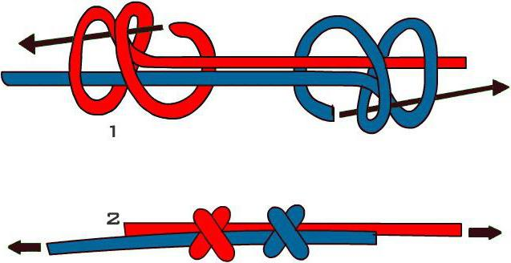

ГРЕЙПВАЙН

